**«Новый год в Дагестане» (автобус)**

[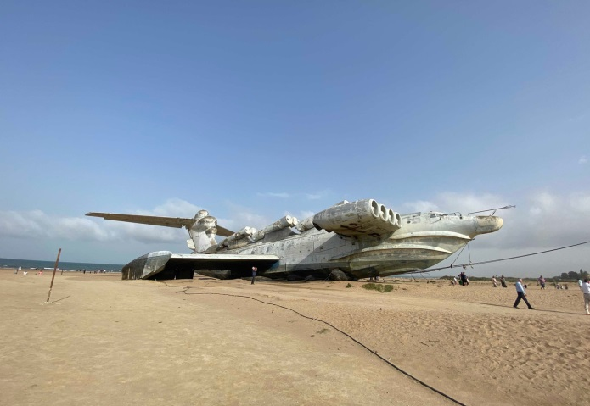](https://pcot59.ru/assets/galleries/4423/srzibwq1kqk.jpg)

[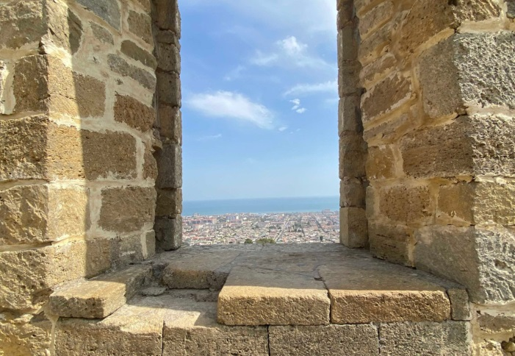](https://pcot59.ru/assets/galleries/4423/s5hnv3ptv0a.jpg)

[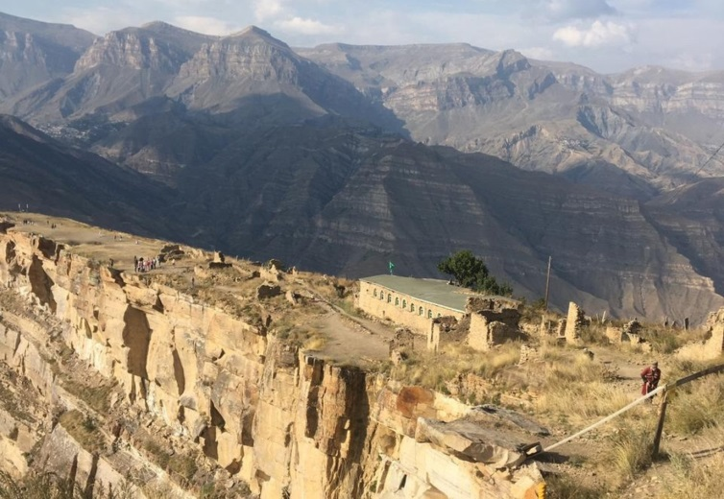](https://pcot59.ru/assets/galleries/4423/lxji12caugs.jpg)

[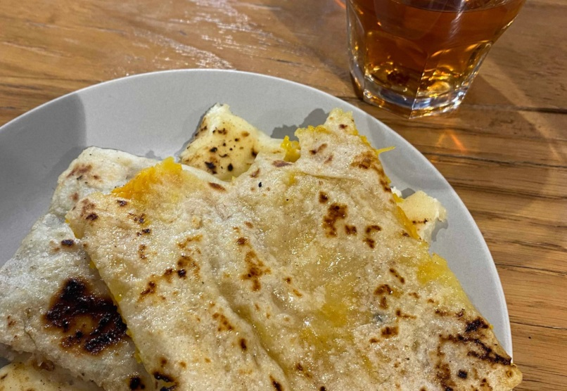](https://pcot59.ru/assets/galleries/4423/eznmvmx6jzc.jpg)

|  |  |
| --- | --- |
| **Продолжительность:** | 9 дней/ 8 ночей |
| **Программа тура:** | **1 день:**  **12.00** г. Пермь, Ленина 49, ЦУМ    **2 день:**  В дороге. Остановки.  - Волгоград. Мамаев Курган — возвышенность в самом центре Волгограда (бывший Сталинград), на которой располагается Памятник-ансамбль «Героям Сталинградской битвы»  - Республика Калмыкия. Город Элиста.  Мы проезжаем самый большой буддийский храм Европы стоит в центре Элисты, столицы Калмыкии.  Его высота 63 метра. Хурул виден издалека. Храм впечатляет величественностью и красотой.  Не случайно его называют «жемчужиной калмыцких степей». Вечерняя иллюминация. ВНЕШНИЙ ОСМОТР!    **3 день:**  Прибытие в Дагестан.  Посещение торгового центра г. Махачкала.  (Предоставляется время купить продукты питания, питьевую воду, перекус на обед, необходимые вещи)  **Встреча с экскурсоводом.**  **Завтрак**(национальная выпечка "чуду" и чай с горными травами Дагестана)  **Экотуркомплекс форелевое хозяйство Главрыба.**  Главная особенность комплекса - это его расположение. Он стоит на реке Сулак недалеко от знаменитого  Сулакского каньона. Сулак река горная, с кристальной бирюзовой водой. Пробегая быстрым течением  через "ГРыбу" она устремляется дальше к Кизилюрту и впадает в Каспий. В парке многочисленные  прогулочные дорожки со скамейками и зонами отдыха,  рукотворные водопады, много цветов, пруд с  утками, искусственный родник "село в мини формате", кувшин с холодной водой, все это погружает  во времена ХОЧБАРА!  Самостоятельная прогулка. Можно посетить мини зоопарк, колесо обозрения. Увидеть, покормить и отведать  золотую форель.  **Сулакский каньон.**  Дальше - больше: Сулакский каньон, второй в мире по глубине (около 2 км)!  **Чиркейская ГЭС**  На реке Сулак высится самая большая гидроэлектростанция всего Кавказа – Чиркейская, ее плотина «ростом» 232 метра! Перекрыв реку, строители создали огромное водохранилище, постоять на берегу, любуясь переливами цвета воды и живописью пейзажей.  **Город Махачкала.**  Вы увидите главные символы Махачкалы: белоснежную Джума-мечеть, площадь имени Ленина, театр Драмы и памятники важным политическим деятелям. А также услышите интересные факты из истории города c момента основания Петром I до наших дней. Узнаете как было выбрано место для его строительства, что происходило с Махачкалой в начале 20 века, как в ней менялась власть и когда и кем были заложены основы современного развития мегаполиса.  Переезд в город Избербаш.  **Заселение на базу.**  **Ужин (комплексный)**  **Посещение сероводородного горячего источника (по желанию).**  **Ночь на Базе отдыха.**    **4 день:**  **Завтрак (комплексный)**  **Хучнинский водопад.**  Этот день вы посвятите поездке в горы. Табасаранский район Дагестана поразит вас изобилием природных и рукотворных памятников! Ханагский или Хучнинский водопад не слишком велик, высота его – 30 метров, зато красота и игра его впечатляют, и речка невероятно живописна.  **Крепость семи братьев и одной сестры.**  Отдав дань чуду природы, вы отправитесь к другому чуду, сотворенному руками людей. Это Ягдыгская крепость или Крепость семи братьев и одной сестры, расположенная на высоком отроге горы. Вы увидите – стены цитадели  прекрасно сохранились, а с холма открывается чудесные панорамы окрестностей, достойные кисти великих художников!  **Корабль - Самолет**  По дороге в Избербаш приглашаем вас на прогулку на берег Каспийского моря где-то неподалёку от села Арабляр.  Смотреть мы будем огромный легендарный советский экраноплан «Лунь» — загадка, надежда и теперь уже памятный экспонат времён СССР, в который пытаются вдохнуть новую жизнь.  **Обед (за дополнительную плату)**  **По желанию за доп. плату: Музейный комплекс «Дом Петра I»**  **По желанию за доп. плату: Этнодом «Кубачи»музей+сувенирная лавка**  Этнодом "Кубачи" — небольшое двухэтажное здание. На втором этаже — сам музей, на первом — магазин национальных сувениров.  По магазину, впрочем, тоже можно долго ходить как по музею, рассматривая кизлярские ножи, турецкие тарелки, кубачинские украшения, кукол в национальных костюмах, которые шьют тут же, в этнодоме.  Переезд в город Избербаш  **Ужин (комплексный)**  **Посещение сероводородного горячего источника (по желанию).**  **Ночь на Базе отдыха.**    **5 день**  **Завтрак (комплексный)**  **Город Дербент.** Крепость Нарын-Кала. Старые магалы Дербента. Джума Мечеть.  Сегодня вас ждет один из старейших городов мира. Примерно 5 тыс. лет назад через узкий проход между морем и горами проходил Великий шелковый путь. Для охраны караванов и взимания платы за проход был возведен город Дербент – «Связанные врата». Через несколько столетий персы построили цитадель Нарын-Кала – «Солнечную крепость». Дербент просто переполнен раритетами! Это и старейшая Джума-мечеть, и древнейший христианский храм, и 900-летние платаны, живые памятники всероссийского значения. Вы пройдете по старым магалам, узнаете о бурных событиях, происходивших здесь, – словом, отправитесь в далекое прошлое!  **Обед (за дополнительную плату)**  **По желанию за доп.плату: Музей ковры и декоративно-прикладное искусство Дагестана.**  **Самостоятельная прогулка** по пешеходной улице с лавочками, кафе, столиками на улице, расположенная между улицей Ленина и до парка Сулеймана. Здесь же найдете магазины, в первую очередь Пассаж.  **Переезд в город Избербаш.** Полюбуемся еще одной знаменитой достопримечательностью Дагестана. Пушкин-Тау (Избергтау) – гора, расположенная в окрестностях города Избербаш. Находится на высоте 220 м над уровнем моря. Пушкин-Тау – это сочетание множества скал, которые заходят друг за друга, и только с одного определенного места отчётливо просматривается профиль великого поэта А. С. Пушкина. **Ужин (комплексный).**  **Посещение сероводородного горячего источника (по желанию).** **Ночь на Базе отдыха.**    **6 день:**  **Завтрак (комплексный)**  **Свободный день. Отдыхаем.**  **Для желающих:**  Горный Дагестан! **Внимание**!!!! Экскурсия может быть заменена на равноценную, или отменена в связи с погодными условиями горных мест.  **Экскурсия №1** Гоор и Кахиб — путешествие в «страну башен» В глубине дагестанских гор находится два небольших села — Гоор и Кахиб, знамениты как «дагестанская Атлантида». Как только их не называют: аулы-призраки, таинственные ущелья, страной башен, одни из самых старых селений Дагестана, возраст которых зачастую сравнивают с возрастом Дербента. Здесь сохранилось множество старинных сооружений, которые когда-то помогали защищаться от набегов. Кажется, что башни являются продолжением величественных гор! Нас ждут незабываемые виды и пейзажи в уникальном и неповторимом месте! 1. Старый Гоор 2. Сторожевые башни 3. Орлиный выступ 4. Язык Тролля 5. Лицо горянки 6. Обед в гостях у горцев 7. Старый Кахиб 8. Датуна **Заказать и оплатить экскурсию возможно только при бронирования тура в офисе. Стоимость 4000рублей  Экскурсия №2** 1.Селение Хунзах - древняя столица Аваристана, родина воинов и поэтов. 2.Матласское ущелье - местные жители называют «Сланцевое ущелье» 3.Ущелье «Каменная чаша» - теснина представляет из себя несколько сводчатых скалистых залов, переходящих один в другой и соединенных пещерами и узкими проходами. Стены украшены мхом и цветами. Оказавшись в этих каменных залах, погружаемся в невероятную, фантастическую атмосферу и наслаждаемся первозданной природной красотой. 4.Водопад Тобот - увидим один из самых высоких водопадов не только в горном Дагестане, но и на всей территории Северного Кавказа. 5.Хунзахское плато. 6.Цолотлинский каньон, в который и срываются в виде водопадов три речки. Здесь же располагается и смотровая площадка — с ее высоты открывается потрясающий вид! Экскурсия подходит для любой категории. 7. Водопад Итлятляр. 8. Водопад Хундерильляр. 9.Аранийская крепость. 10.Гонох. 11. Обед. **Заказать и оплатить экскурсию возможно только при бронирования тура в офисе. Стоимость 3600 рублей.**  **Ужин (комплексный).**  **Посещение сероводородного горячего источника (по желанию).** **Ночь на Базе отдыха.**    **7 день:**  Освобождение номеров.  **9.00 Завтрак (комплексный)** **10.00-14.00 Переезд в город Грозный.**  **14-15 Обед**(самостоятельно в свободное время).  **15-18 Пешеходная экскурсия в центре города.**  Столица Чечни Грозный – гостеприимный образец новой Чечни – совсем не производит впечатления «грозного», уникальный город, переживший за время существования множество войн, почти полное разрушение и ударное восстановление. Сегодня это современный благоустроенный город с зелеными скверами и с вновь обретенными достопримечательностями. Шедевром современной архитектуры является мечеть «Сердце Чечни» и грандиозный комплекс «Аллея Славы». Покоряет масштабами возведенный совсем недавно Грозный-Сити, невероятной красоты комплекс из семи высотных зданий.  **Смотровая площадка – бизнес центр 31 этаж. По желанию за доп.плату.**  **19.00 Отправление в г.Пермь**  **8 день.**  **В дороге.**    **9 день.**  **Прибытие в Пермь.** |
| **Проживание:** | **Проживание:**[**База отдыха "Прибой"**](http://www.priboy-tur.ru/)  **Внимание! Подселение 1 человека осуществляется только в 3-х или 4-х местные номера!** |
| **В стоимость входит:** | - Проезд на автобусе туристического класса.  Страховка ОСАГО + путешествие по России.  - База отдыха «Прибой» номера выбранной категории (есть возможность подселение).  - Питание по программе.  - Сопровождение от турфирмы.  - Экскурсии по программе.  - Входные платы на туристические объекты, эко. сборы. |
| **Дополнительно по желанию оплачивается:** | **Дополнительное место в автобусе - 13000р.**  - Обеды и питание не входящее в программу,  - Билеты в музеи не входящие в основную программу:  - Домик Петра - 200 руб.  - Этнодом Кубачи - 200 руб.  - Музей ковра - 200 руб.  - Смотровая площадка Грозный - 200 руб.  - Экскурсия в свободный день,  - Дополнительное место в автобусе. |
| **Что взять с собой:** | - Паспорт, свидетельство о рождении на ребенка, пенсионное удостоверение.  - Мед.страховку  - Непромокаемую ветрозащитную куртку и брюки, дождевик  - Спортивный костюм  - Удобную обувь  - Влажные салфетки, перекус (печенье, сушки, пряники)  - Маленький термос, бутылка для питьевой воды.  - Подушку в автобус  - Эластичный бинт, личную аптечку и средство от укусов насекомых (при необходимости)  - Купальные пренадлежности, тапки, полотенце для посещения горячих источников. |
| **Скидки:** | Дети 5-14 лет - 500 руб. Пенсионеры - 300 руб. |
| **Место и время отправления:** | 12.00 г. Пермь, Ленина 49, ЦУМ  12.10 Закамск, ост.Г.Лядова  12.30 Краснокамск, ост. ф.Гознак  13.30 Отворот Очер  15.00 (время УДМ) г. Воткинск, около Автовокзала, остановка "Рынок Пески"  16.00 (время УДМ) г. Ижевск, Центральная площадь, автобусная остановка  19.00 (время УДМ) г.Можга, кафе "Турист" ул. имени Ф.Я.Фалалеева, 10  19.30 (мест.время) ост.поворот на Мамадыш в сторону Казани. М7 Волга 971 км. Рядом кафе Чулпан.  20.00 (мест.время) Елабуга. Кафе Truk. M7 Волга в сторону Казани, после заправки ТАИФ-НК  20.00 (мест.время) Набережные Челны. Посадка около Елабуги в кафе Truk. M7 Волга в сторону Казани, после заправки ТАИФ-НК  22.00 (мест.время) г. Казань, микрорайон Залесный 2, остановка общественного транспорта "Кафе Уют" в сторону Москвы  *Время выезда может измениться. |

|  |  |  |  |  |
| --- | --- | --- | --- | --- |
| **Стоимость на 1 чел.** | | | | |
| **Даты** | **1-но местный номер** | **2-х местный номер** | **3-х местный номер** | **4-х местный номер** |
| [02.01.2024](https://pcot.ruturbron.ru/reserve/9099) | 34 600 | 30 600 | 30 200 | 29 800 |